Sioraq-karsi:
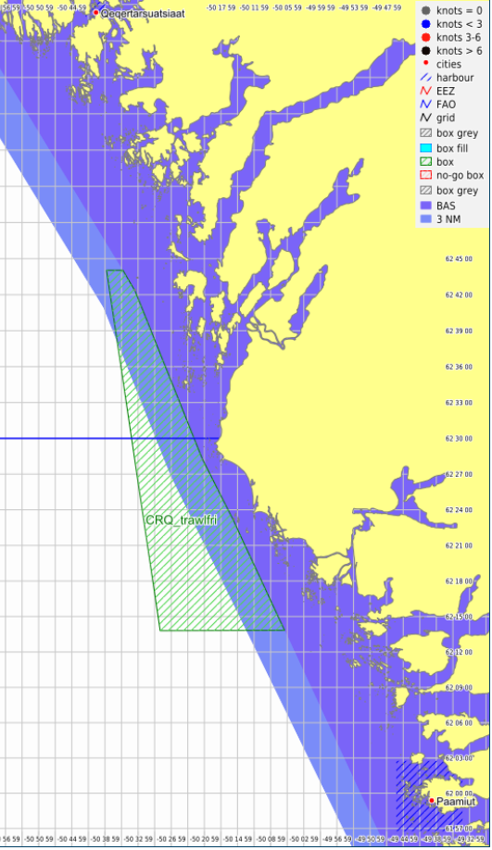
Takussutissiaq 1: ”Sioraq-karsi”: Imartaq naleqqersuutinit ukunannga killiligaasoq 62º13,8’N aamma 50º29,0’V aamma 62º44,0’N kitaata tungaanut 50º38,7’V-mut aamma kangimut tunngaviusumik killeqarfiup tungaanut.

